**2022年全国乙卷高考政治试题**

**一、选择题。**

1. 2022年中央一号文件明确要求：适当提高稻谷、小麦最低收购价，健全农民种粮收益保障机制；在黄淮海、西北、西南地区推广玉米大豆带状复合种植，在东北地区开展粮豆轮作，在长江流域开发冬闲田扩种油菜。这为了（ ）

①保护农民种粮积极性，稳定粮食产量

②发挥市场决定作用，有效配置农业资源

③优化农作物种植结构，更好满足市场需求

④扩大农作物种植面积，实现农产品自给自足

A. ①③ B. ①④ C. ②③ D. ②④

2. 2022年，我国在企业所得税征收中加大研发费用加计扣除政策实施力度，将科技型中小企业加计扣除比例从75%提高到100%[实际扣除费用=研发费用(1+加计扣除比例)]，用税收优惠机制激励企业加大研发投入，培育壮大新动能。该机制的作用路径是（ ）

A. 加大研发投入→减少扣除费用→少交所得税→增加净利润→扩大生产规模

B. 多计扣除费用→增大应税所得→多交所得税→增加国家税收→获得研发激励

C 多计扣除费用→减少应税所得→少交所得税→增加净利润→加大研发投入

D. 加大研发投入→增强企业创新→降低生产费用→赢得竞争优势→扩大产品市场

3. 在美丽乡村建设行动中，某县深入实施城乡环卫一体化工程，配备环卫基础设施，招标引进专业环卫公司负责全县范围的污染水体治理。该县招标引进专业环卫公司的目的是（ ）

①发挥社会资本作用，增加公共产品供给

②节约公共服务支出，缓解财政资金压力

③引入市场竞争机制，提高公共服务效率

④改善公共产品结构，增强地方经济实力

A. ①② B. ①③ C. ②④ D. ③④

4. 2022年，我国财政赤字率(财政赤字/GDP)拟按2.8%左右安排，比2021年有所下调，但财政支出规模将比2021年扩大2万亿元以上。财政支出安排中，中央本级支出增长3.9%，中央对地方转移支付增长18%，更多资金纳入直达范围，以更好落实惠企利民政策。这表明我国（ ）

①坚持积极财政政策，支撑经济平稳运行

②财政资金使用效率提高，财政收支缺口缩小

③财政支出重结构调整，政策支持下沉基层

④开始实行紧缩性财政政策，防范债务风险上升

A. ①③ B. ①④ C. ②③ D. ②④

5. 某市构建社区党组织领导下的“网格一楼栋-单元”分级负责的社区治理组织架构网格长由社区专职工作人员担任，楼栋长和单元长从居民中选出。网格长牵头，定期组织楼栋长、单元长共同商议小区事务，梳理居民需求信息，化解居民矛盾，提出工作建议。“三长”联动机制（ ）

①通过共建共治共享激发基层治理活力

②是完善基层行政管理体制的积极探索

③有利于维护公民参与基层治理的民主权利

④丰富了基层群众性自治组织的类型和职能

A. ①② B. ①③ C. ②④ D. ③④

6. 2021年施行《长江保护法》规定：国务院有关部门和长江流域省级人民政府负责落实国家长江流域协调机制的决策，按照职责分工负责长江保护相关工作。长江流域地方各级人民政府应当落实本行政区域的生态环境保护和修复、促进资源合理高效利用、优化产业结构和布局、维护长江流域生态安全的责任。上述规定（ ）

①表明各级政府在长江保护中具有同等的职责

②赋予了地方各级政府在长江保护中更大的权限

③强调了各级政府在长江保护中加强统筹协调的重要性

④明晰了各级政府责任，有利于完善长江保护体制机制

A. ①② B. ①③ C. ②④ D. ③④

7. 近年，新疆伽师县饮水安全问题被列入国家重点民生工程。2020年5月，在党和政府的领导下，当地干部群众克服气候恶劣、地质条件差等困难，建成全长1827公里的通水管网，实现城乡饮水安全工程全面通水，40多万各族群众喝上甘甜的“安全水”“幸福水”。该县各族群众饮水安全问题的解决（ ）

①彰显了立党为公执政为民的执政理念

②开辟了民族地区生态环境保护的新途径

③更好地满足了人民群众的美好生活需要

④实现了各民族共同发展、共同富裕、共同繁荣

A. ①② B. ①③ C. ②④ D. ③④

8. 2022年4月23~25日，首届全民阅读大会在北京举行，期间举办了新时代主题阅读推广、青少年阅读、乡村阅读推进、“阅读+”等分论坛，以及“阅读新时代”主题征文启动、全民阅读诵读等活动，推动全社会形成爱读书、读好书、善读书的浓厚氛围。之所以重视阅读，是因为（ ）

①阅读是思想文化传承的重要方式

②阅读是培育时代新人重要途径

③阅读是文化保持生机和活力的源泉

④阅读能力和水平直接决定了人的精神境界

A. ①② B. ①③ C. ②④ D. ③④

9. 从社会主义革命和建设时期的“高炉卫士”孟泰、“两弹元勋”邓稼先，改革开放新时期的“知识工人”邓建军、“白衣圣人”吴登云，再到新时代的“走钢丝的高空医生”陈国信、“金牌焊工”高凤林……一大批建设者发扬“爱岗敬业、争创一流，艰苦奋斗、勇于创新，淡泊名利、甘于奉献”的劳模精神，续写着中华民族从站起来到富起来、强起来的伟大篇章。劳模精神是（ ）

①衡量优秀传统文化的价值尺度

②不同劳模独特个性的集中体现

③推动创新创造的强大精神力量

④社会主义核心价值观的生动诠释

A. ①② B. ①④ C. ②③ D. ③④

10. 某市滨江5.5公里的江岸线是中国近代工业文明的重要发源地，曾经工厂林立，机器轰鸣。随着城市功能的调整。传统工业被逐步淘汰，昔日的工业辉煌变成了斑斑遗迹。如今，经过对工业遗存的创新改造，原先的工业带转变为生活带、生态带和景观带。从“工业锈带”到“生活秀带”蕴含的辩证法道理是（ ）

①在事物发展中，肯定比否定更重要

②否定不是徒然的，而是联系和发展的环节

③事物经过“扬弃”，才能推陈出新、吐故纳新

④发展本质上是后来事物对以前事物的辩证否定

A. ①② B. ①④ C. ②③ D. ③④

11. 穿山甲原来被作为重要的药用野生动物，近年来受人类活动影响我国穿山甲数量急剧下降，在2020年版《中国药典》中，穿山甲未被继续收载。2020年6月5日，国家林草局发布公告，将穿山甲调整为国家一级保护野生动物。随着生态文明建设的发展，人们对野生动物的认识发生了深刻变化，这表明（ ）

①认识只有不断变化才能正确指导实践人

②符合客观规律的认识促进社会文明进步

③认识发展目的在于不断创新原有观点

④社会实践的需要是认识发展变化的动因

A. ①② B. ①③ C. ②④ D. ③④

12. 2022年是中国共产主义青年团成立100周年。一百年来，共青团团结带领一代又一代中国青年，听党话、跟党走，满怀对祖国和人民的赤子之心，积极投身党领导的革命、建设、改革和新时代伟大事业，用青春之我创造青春之中国、青春之民族，谱写了中华民族伟大复兴进程中激昂的青春乐章。由此可见（ ）

①树立正确的价值观是青年成长发展的前提

②青年只有不断更新价值观念才能获得实践的成功

③发展个性、完善自我是青年的最高价值追求

④坚守人民立场是青年进行正确价值选择的根本立足点

A. ①② B. ①④ C. ②③ D. ③④

**二、非选择题。**

13. 阅读材料，完成下列要求。

2021年以来，以原油、铁矿石、有色金属等工业基础原材料为代表的国际大宗商品价格持续上涨，直接推高我国工业生产者出厂价格指数(PPI)但PPI上行并未驱动居民消费价格指数(CPI)同步上行，PPI与CPI总体呈“剪刀差”变化(见下图)。这一状况对我国产业链上游部分企业有好处，对大量处于产业链中下游的中小企业，如以钢板、铜材、橡胶、ABS塑料为主要原材料的小家电生产企业，却带来了很大的生产经营压力。

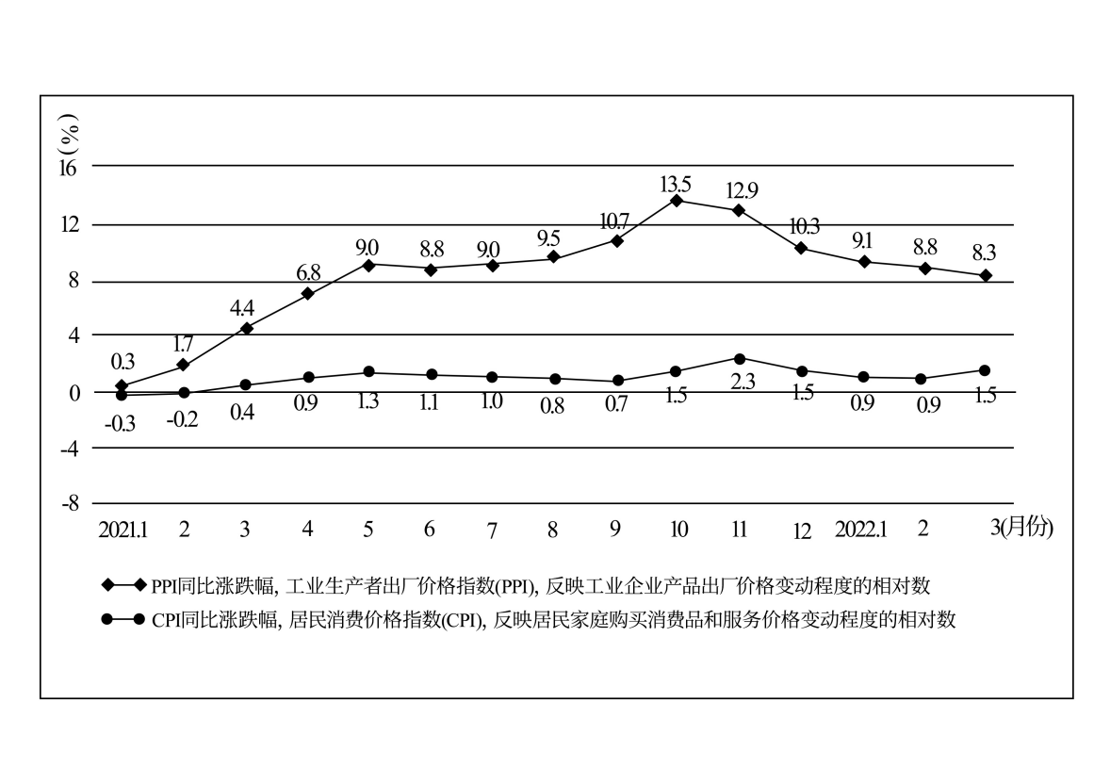

结合材料并运用经济知识，分析我国产业链中下游的中小企业面临的经营压力及其成因；提出企业应对这种压力可采取的积极办法。

14. 阅读材料，完成下列要求。

习近平在博鳌亚洲论坛2022年年会上强调：“不论世界发生什么样的变化，中国改革开放的信心和意志都不会动摇。”

《国民经济和社会发展第十四个五年规划和2035年远景目标纲委》提出，坚持实施更大范围、更宽领域、更深层次对外开放。过去两年，我国稳步推进海南自由贸易港建设；将外资准入负面清单缩减至31条，申请加入全面与进步跨太平洋伙伴关系协定；推动区域全面经济伙伴关系协定生效实施/2022年《政府工作报告》明确提出，扩大高水平对外开放，要多措并举稳定外贸、积极利用外资、高质量共建“一带一路”、深化多双边经贸合作。

结合材料，运用所学当代国际社会知识，说明我国扩大高水平对外开放的重要性。

15. 阅读材料，完成下列要求。

习近平强调，要在学生中弘扬劳动精神，教育引导学生崇尚劳动、尊重劳动。

某小学根据小学生身心发展特点，自2009年建校起就创办“开心农场”，开启“新劳动教育”试验，先后开发出“农事劳作”“创意劳动”和“美好生活”3个课程群，培养学生的劳动习惯、劳动能力和劳动观念，学校依据二十四节气开设劳动课程：立春时，来到开心农场寻找春天；立夏时，参加学校举办的收获节，摘蚕豆、剥蚕豆、吃蚕豆；立秋时，整地施肥种萝卜；小雪时，测量油菜的高度，为油菜画像。学校给各年级学生安排不同农活：种蚕豆，种土豆，种桑养蚕，种油菜，种向日葵，养兔子。结合地方民俗和文化，学校开设了古法造纸、藤编艺术，制作油面筋、竹篱笆等实践体验课程。对于表现突出的学生，学校奖励“劳动币”，用来兑换学习用品。

目前，该校“开心农场”规模已从最初的5亩地扩大到20多亩，劳动教育延伸到了校园生活和家庭生活，引导孩子们走出课堂、走进自然，播下热爱生命、热爱自然、热爱生活的种子。“今天，你劳动了吗?”已然成为该校同学打招呼的流行语。该校劳动教育促进了学校德育、智育、体育、美育水平提升，成为闻名全国的“金名片”。

（1）结合材料并运用物质与意识辩证关系原理，分析该小学劳动教育取得显著成效的原因。

（2）结合材料并运用文化生活知识，说明劳动教育对于培养社会主义建设者和接班人的重要意义。

（3）宿舍管理员、保洁员、保安员的劳动汗水换来了校园的美丽与安宁，请你给其中的一位写一封感谢信。要求在150字以内。